上海浦东新区2012届高三综合练习（三模）生物试题

本试卷分为第Ⅰ卷和第Ⅱ卷两部分，满分150分。考试时间为120分钟。

第I卷（共60分）

一、选择题（每题2分，共60分。每小题只有一个正确选项）
1．与细胞膜具有能量交换、物质运输和信息传递功能最有关的物质是…………………（ ）A．磷脂 B．糖类 C．蛋白质 D．固醇
2．若对某地区的甲、乙、丙3地进行物种遗传多样性的调查，则这3地间遗传差异最高的动物是（假定种群大小及突变率相同且无自然选择）……………………………………（ ）
A．麻雀 B．凤蝶 C．蜗牛 D．黄鼬
3．下列关于人体内环境的描述中，错误的是………………………………………………（ ）
A．血浆的主要成分包括水、葡萄糖、血浆蛋白和脂肪酸等
B．免疫系统对内环境稳态具有重要作用
C．碳酸、乳酸具有调节血浆pH稳定的作用
D．组织液中的大分子物质、病毒、细菌都能进入毛细淋巴管
4．科学家将鱼的体细胞核植入雌鱼去核的卵细胞中，该卵细胞可培育为克隆鱼。下图中，能正确表示动物克隆技术原理的是………………………………………………………（ ）
A B C D
5．下列遗传病中，不能用光学显微镜检测到的是…………………………………………（ ）
A．21三体综合征 B．抗维生素D佝偻病
C．镰刀型细胞贫血症 D．性腺发育不全
6．在叶绿体色素提取和分离实验中，收集到的滤液绿色过浅，其原因可能是……………（ ）
①未加石英砂，研磨不充分 ②一次加入大量的无水酒精提取 ③未加碳酸钙 ④使用放置数天的菠菜叶
A．①②③ B．③④ C．①③④ D．①②③④
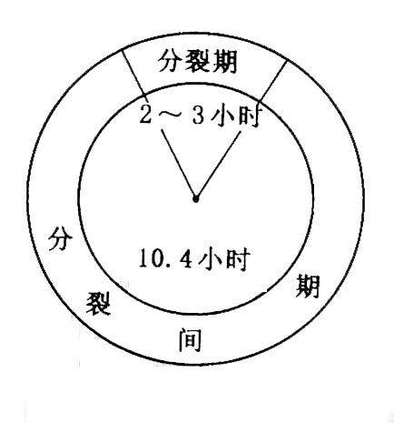
7．右图所示为洋葱根尖细胞的细胞周期。假设洋葱根尖细胞的
细胞周期大多开始于夜晚22：00点，若要观察洋葱根尖细胞的
有丝分裂过程，取材的最佳时间是……………………（ ）
A．夜晚22：00至次日0：18 B．次日8：24至10：42
C．次日10：42至13：00 D．次日0：18至10：42
8．由n个碱基对组成的基因，控制合成由1条多肽链组成的蛋白质（考虑终止密码），则该蛋白质中氧原子的个数至少为…………………………………………………………（ ）
A．n/6 B．n/3 C．（n/6）+1 D．（n/3）+1
9．一种植物的叶落入潮湿的土壤后，可发育成1株完整的幼苗，这过程不涉及……（ ）
A．呼吸作用、光合作用、激素调控 B．细胞分裂、脱分化、再分化、组织器官形成
C．DNA的复制、转录、蛋白质的合成 D．姐妹染色体的分离、非姐妹染色体的重组
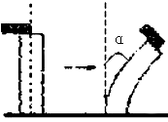
10．某研究性学习小组做的实验是：在胚芽鞘切面一侧放置含不同
浓度生长素的琼脂块，测定各胚芽鞘弯曲生长的角度(如右图)，
结果如下表。表中数据说明………………………………（ ）
琼脂中生长素浓度（mg/L） | 0 | 0.05 | 0.10 | 0.15 | 0.20 | 0.25 | 0.30 | 0.35
胚芽鞘弯曲的角度α（°） | 0 | 3 | 7 | 12 | 15 | 18 | 15 | 10
A．生长素浓度不同，促进效应就不同
B．胚芽鞘弯曲的程度与其它激素无关
C．琼脂中生长素浓度为0.35mg/L时,胚芽鞘生长受抑制
D．促进胚芽鞘生长的最适生长素浓度在0.25mg/L左右
11．下列关于酶制剂的叙述正确的是…………………………………………………………（ ）
A．需依次经过提纯、沉淀、过滤等过程 B．经过固定化的酶才能称为酶制剂
C．酶制剂活性的维持需要提供营养物质 D．酶制剂中的酶来源于活细胞
12．以下对人体内有氧呼吸和无氧呼吸生理活动的叙述中，正确的是……………………（ ）
A．都产生二氧化碳 B．不可以同时进行
C．产生的［H］去向不同 D．中间产物都相同
13．无色草履虫以细菌和真菌为食，也有与绿藻共生而成为绿色草履虫，它即使没有食物也能依赖绿藻而生存。现将两者放在“有光-食物贫乏”的条件下，则它们的生长曲线是（ ）
D
0
B
0
C
0
0
A
培养时间
个体数
个体数
个体数
个体数

培养时间
培养时间
培养时间

14．下列有关实验操作的叙述中，正确的是 ( )
A．通常以标志重捕法调查土壤中小动物类群的丰富度
B．在配制培养基时，当琼脂完全熔化后，一般都用热水定容到所需的容积
C．探究生长素类似物促进插条生根的最适浓度实验中，插条不能带有芽与叶
D．在探究蘑菇为什么是真菌的活动中，用一般的放大镜即可观察菌柄内部组织
15．生产单克隆抗体时，下图中①—④过程中，需要进行选择的是（ ）
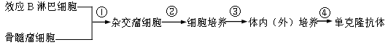

A．①② B．②③ C．①③ D．①④
16．在果蝇中，有一品系的3个常染色体隐性基因a、b和c是纯合的，但不一定在同一染色体上；另一品系的显性野生等位基因A、B、C是纯合体。将这两品系交配，再用F1雌蝇与隐性纯合雄蝇亲本杂交，观察到下表结果，那么这3个基因中连锁的是……（ ）
类型 | abc | ABC | aBc | AbC
数目 | 211 | 209 | 212 | 208
A．a-b B．b-c C．a-c D．a-b-c
17．下面对各图所作的叙述，正确的是（ ）
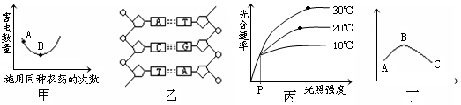

A．甲图表明，害虫种群中A点的抗药基因频率比B点高
B．若乙图的片段是与RNA聚合酶结合的初始部位，则该片段为起始密码
C．丙图表明，影响光合速率的自变量只有光照强度
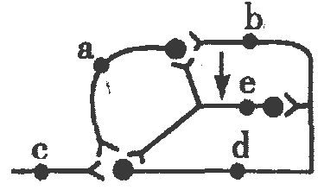
D．丁图可以表示植物呼吸速率与温度之间的关系
18．右图表示某神经中枢神经元的联系方式。若在图中箭头处施一强
刺激，则图中a、b、c、d、e能检测到兴奋的有（ ）
A．2处 B．3处 C．4处 D．5处
19．据下图分析发生基因自由组合定律的过程有（ ）
① ② ③ ④
AaBb→1AB:1Ab:1aB:1ab→雌雄配子随机结合→子代9种基因型→4种表现型
A． ① B． ② C． ③ D． ④
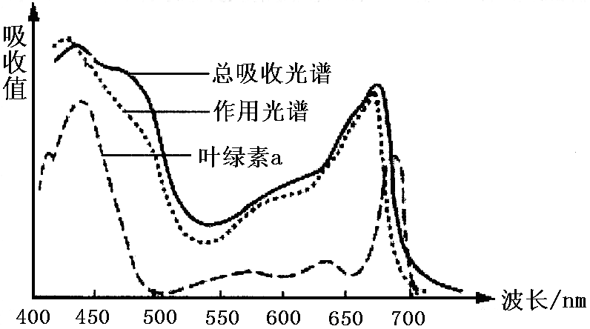
20．右图是绿色植物光合作用的作用光谱（作用光谱代表各种
波长下植物的光合作用效率）。植物进行光合作用时，下列
物质的变化趋势与作用光谱基本一致的是…………（ ）
①O₂的释放量 ②有机物的生成量
③C₃的总量 ④C₅的总量
A．①② B．③④ C．①③ D．②④
21．下列为果蝇细胞减数分裂过程图，有关说法正确的是（ ）
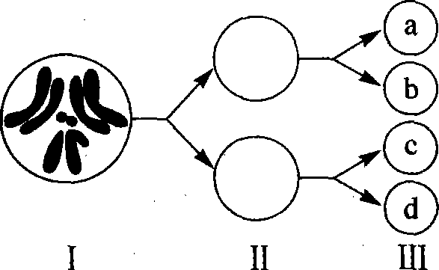

A．图I表示的细胞中有8条染色体、组成4个染色体组
B．图II表示的细胞中没有同源染色体
C．a、b、c、d染色体的组成各不相同
D．图Ⅲ可能是4个精细胞，也可能是1个卵细胞和3个极体
22．右图表示人体内的氢随化合物在生物体内代谢转移的 过程，下列分析合理的是（ ）
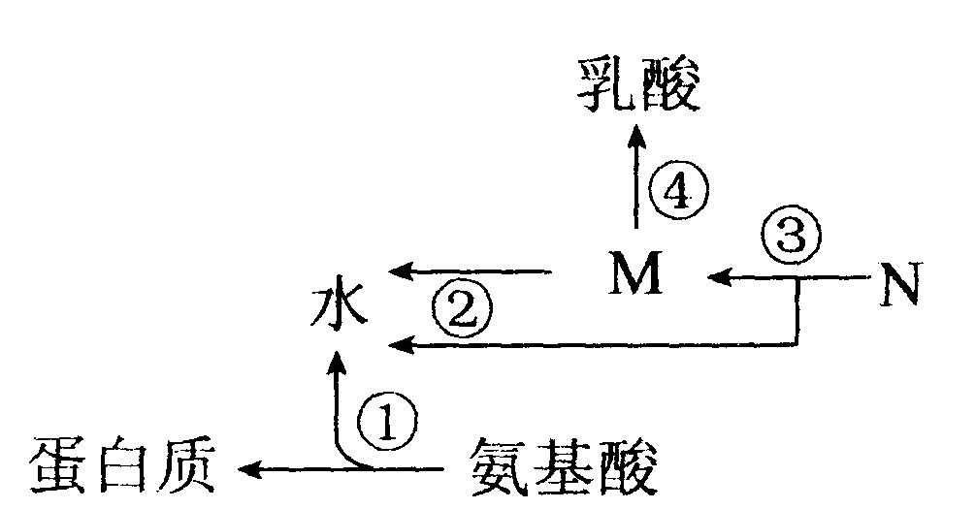
A．①过程发生在核糖体中，水中的氢只来自氨基
B．在缺氧的情况下，③过程中不会发生脱氢反应
C．M物质应该是丙酮酸，④过程不会发生在线粒体中
D．在氧气充足的情况下，②③进程发生于线粒体中
23．玉米幼苗绿色（G）对白色（g）为显性。若将杂合子自交产生的800粒种子随机分成2等组，其中400粒种子萌发后给予光照，另400粒种子始终生长在黑暗环境中，则800株幼苗中，绿色与白化的比例为（ ）
A．3︰1 B．5︰3 C．3︰5 D．1︰2︰1
24．探索温度对酶活性影响的实验，需进行如下步骤：①取3支试管，编号并注入2mL淀粉溶液；②向各试管注入1mL淀粉酶溶液；③向各试管滴1滴碘液；④将3支试管分别放在40⁰C的热水、沸水和冰块中维持温度5min；⑤观察实验现象。最合理的实验顺序为（ ）
A．①②③④⑤ B．①③②④⑤ C．①③④②⑤ D．①④②③⑤
25．下图为生物体内部分代谢过程。有关分析正确的是（ ）
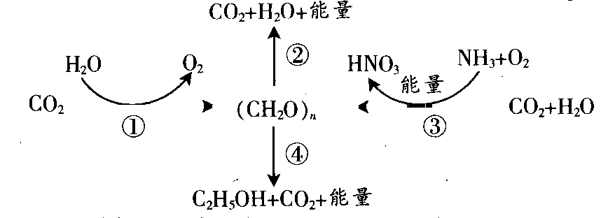
A．过程②和④只能发生于不同细胞中
B．能进行过程③的生物无核膜
C．过程①只能在植物细胞的叶绿体中进行
D．噬菌体进行过程②为自身生命活动提供能量
26. 某科技小组将二倍体番茄的花粉按图示程序进行实验。分析错误的是（ ）
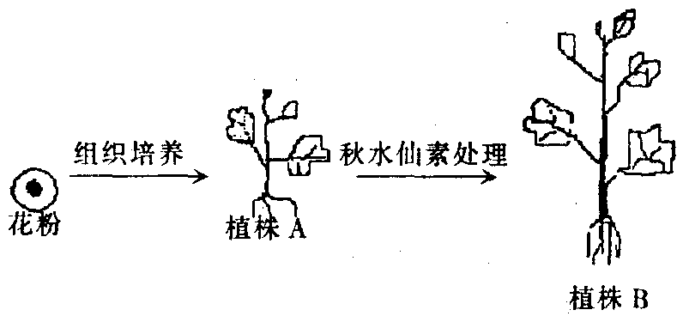
A．由花粉培养成植株A，体现了生殖细胞具有全能性
B．植株A一定为单倍体植株，其特点之一是高度不育
C．在植株B细胞中，每对染色体上的成对基因都是
纯合的或杂合的
D．由花粉培养成植株B，缩短了育种年限
27. 下图表示人体中血脂的来源和去路以及血脂的代谢调节。其中分析错误的是……（ ）
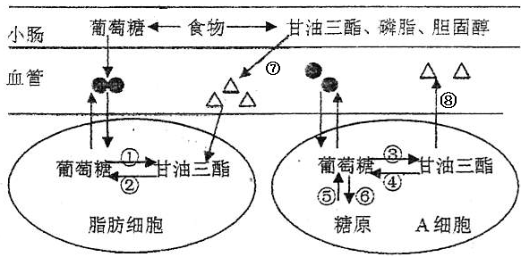

A．血液中甘油三酯的来源主要是食物的分解吸收和肝细胞的合成
B. 人体内甘油三酯运输的携带者主要是乳糜微粒和极低密度脂蛋白
C．人体内甘油三酯的主要去路是分解成甘油和脂肪酸后氧化分解供能
D．肾上腺素能促进图中①过程，胰高血糖素能促进②和④过程
28. 2个水稻纯系品种矮秆(抗倒伏)易感染锈病和高秆抗锈病杂交，2对连锁基因间的交换值是12%。如果F₂需要获得理想的植株10株，则理论上至少需要F₂的株数是（ ）
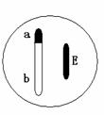
A．695 B．1389 C．2778 D．5556
29.某果蝇的基因型为AaBbEe，右图为该果蝇产生的配子，它占全部配子
的 5%，若相同基因型的雌雄果蝇交配，则产生A _bbee个体的理论
值是（ ）
A．12.5% B．6% C．6.5% D．6.25%
30.小麦麦穗基部离地的高度受4对基因控制，这4对基因分别位于4对同源染色体上。每个基因对高度的增加效应相同且具叠加性。将麦穗离地27cm的mmnnuuvv和离地99cm的MMNNUUVV杂交得到F₁，再用F₁代与甲植株杂交，产生F₂代的麦穗离地高度范围是36～90cm，则甲植株可能的基因型是（ ）
A．MmNnUuVv B．mmNNUuVv C．mmnnUuVV D．mmNnUuVv

第Ⅱ卷（共90分）
二、综合题（共90分）
（一）（10分）回答下列有关细胞结构与功能的问题。
下图中的A、B是人体呼吸道壁纤毛细胞和黏液腺细胞结构示意图，C、D是即将分化成A、B的细胞结构示意图。当灰尘、病菌等异物进入时，呼吸道可通过A、B两种细胞包裹异物成黏液，并将黏液推向喉的方向，通过咳嗽将黏液即痰排除体外，回答下列问题，其中〔 〕内填字母或编号，横线上填文字。
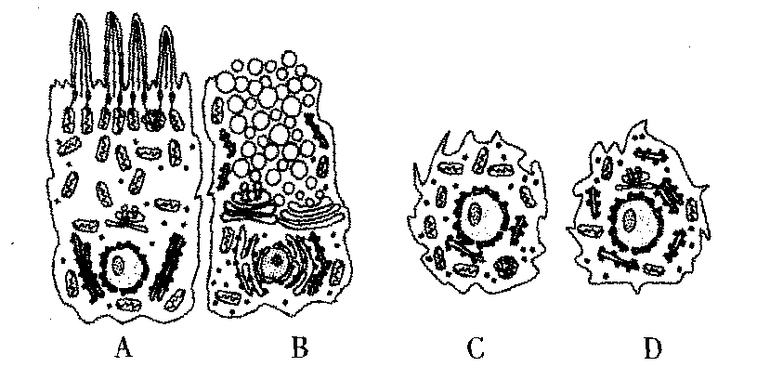
①
③
④
②
⑤

31．图中〔 〕表示的是黏液腺细胞，其中的〔 〕 特别发达，这与其 功能相适应。
32．图中的纤毛细胞是〔 〕，其细胞形态上具有〔 〕，其细胞内部结构特点是〔 〕 数量多，原因是 。
33．在人体内，具有①类似结构的还有 细胞。
34．呼吸道上皮细胞不断衰老、脱落，并被向外推进的新细胞所代替。若C、D细胞位于A、B的底部，图中〔 〕细胞可能演化为纤毛细胞。
35．在细胞结构中，最能体现细胞具有特殊功能的是 。

(二) （8分）回答下列关于微生物的问题。
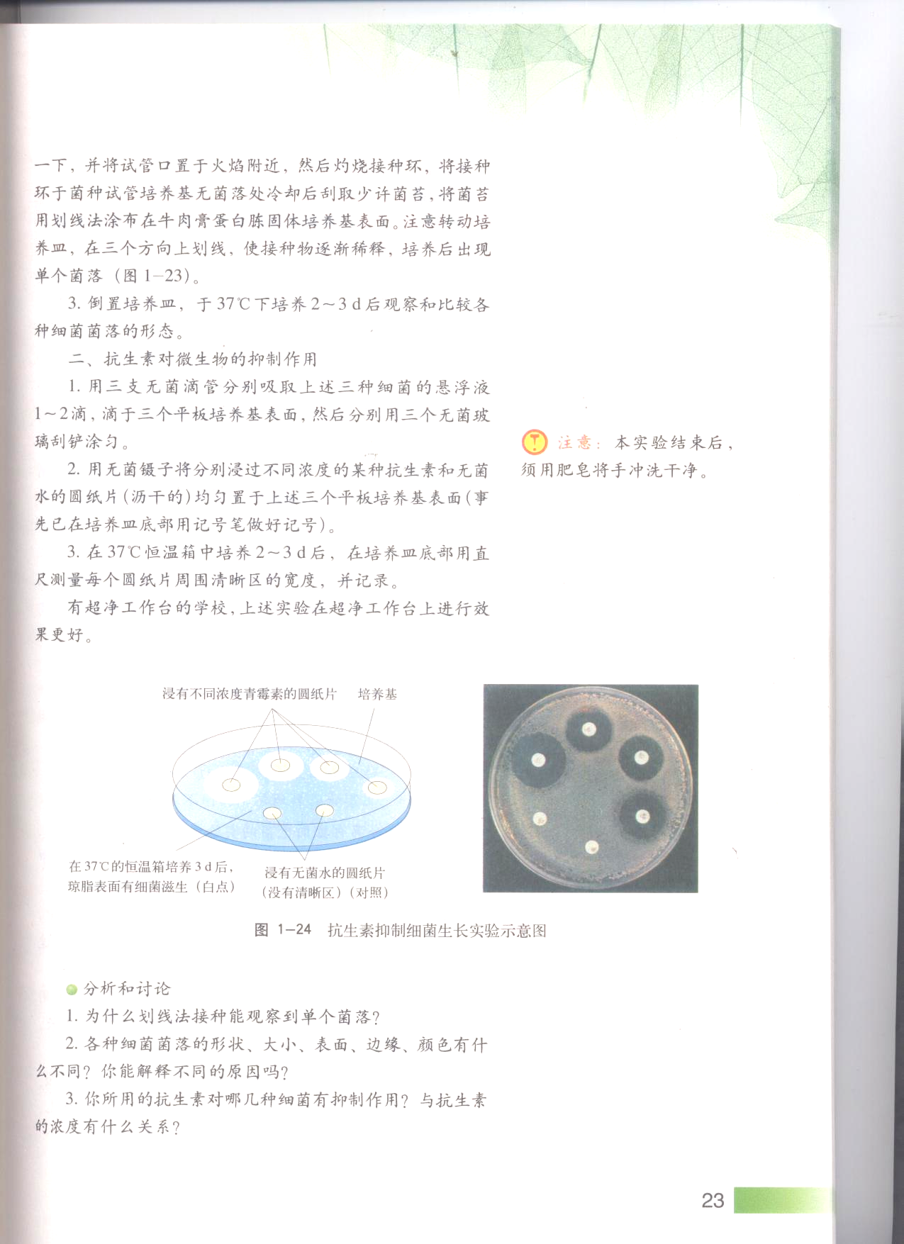
为探究青霉素对大肠杆菌生长的影响，某学生在涂布大肠杆菌的平板培养基上，依次放置浸有不同浓度青霉素溶液的圆纸片，并将培养基置于37℃恒温培养，3天后，培养结果如图1所示。
浸有不同浓度
青霉素圆纸片

培养基
3d表面

菌

）
浸有无菌水的圆纸片
图1
36．图示实验的原理是 。
37．图中浸无菌水圆纸片的作用是__________。

38．为使实验结果科学、可靠，并控制青霉素剂量，
对圆纸片的要求是
39．实验结果说明_____________________ 。
40．某小组用上述实验方法研究了相同浓度的5种抗生素对枯草杆菌生长的影响，在图2中表示处理方案，并对处理加以注解。（2分）
涂有枯草杆菌的平板
注解

图2

41．上海将抗生素列为处方药的主要目的是 。（2分）

(三) （10分）分析有关进化的资料，回答问题。
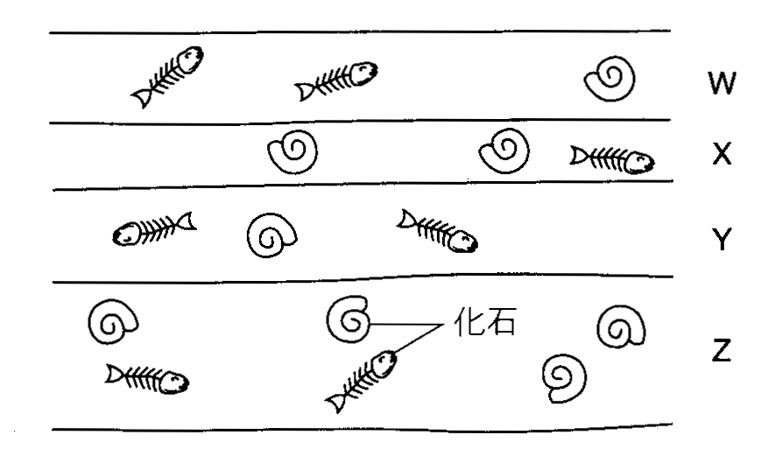
达尔文认为不同物种是由其祖先逐渐变化而产生的。研究不同物种的相同和相异之处，并将它们与从前存在的生物比较，可以找出不同物种之间的演化关系。右图显示4层埋藏着化石的岩石，W是离地表最近的岩层。
42．最早期的化石埋藏在图中的_______层岩石中。
43．这些化石是下列（ ）的证据。
A．蜗牛和鱼出现竞争 B．鱼捕食蜗牛
C．蜗牛由鱼进化而成 D．鱼和蜗牛的进化
44．举出化石作为生物进化证据的2项不足之处。
①_____ _____ ②______________________
科学家们从各种证据得出生物进化的历程是由简单到复杂，由低等到高等，由水生到陆生。右图是生物进化历程简图。
45．根据上述规律在下列横线上填写与图中数字对应的动物类群。
动物类群：两栖动物、鱼类、鸟类、爬行动物。
①_____________________；③_____________________；
兔传染性黏液瘤是1种由病毒引致的疾病，可把兔杀死。这种病毒曾被引入到兔的野生种群中，用以控制兔的数目。起初兔的数目明显下降，但过了一段日子，数目又再增加，而且那些兔对这种病毒已产生了抗性。
46．用生物进化理论解释上述现象。 （2分）

在某地区新建一蜗牛种群，蜗牛被鸟类捕食，鸟在石头上打破蜗牛，吃掉柔软的身体留下外壳。有的蜗牛有条纹有的则无条纹。记录的相关数据见右表。
 | 有条纹的 | 无条纹的
活着的 | 200 | 400
破裂的 | 400 | 200
47.预测经过几个世代后，有条纹和无条纹的基因频率将发生的变化是 。引起这一变化的原因是 。

（四）（6分）回答下列有关人体免疫的问题
下图表示人体的免疫过程。
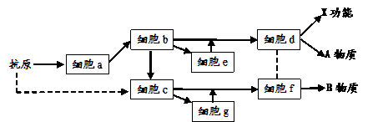

48．图中细胞a可以吞噬多种病原体，此免疫过程的特点是 。
49．细胞f中，与其功能相适应并具有膜结构的细胞器是 。
50．图中能特异性识别抗原的细胞有 （填字母）。
51．图中X表示的功能是________________________________________________________。
52．在感冒高发季节，对特定人群接种感冒疫苗，则会减少他们的感染机会，主要是体内已存在了图中的细胞__________（填字母）。接种疫苗属于 免疫方式。

（五）（12分）回答下列光合作用和呼吸作用的问题。
图甲表示在光照充足、CO₂浓度适宜的条件下，温度对某植物的真正光合作用速率和呼吸作用速率的影响。图中实线表示光合作用速率，虚线表示呼吸作用速率。
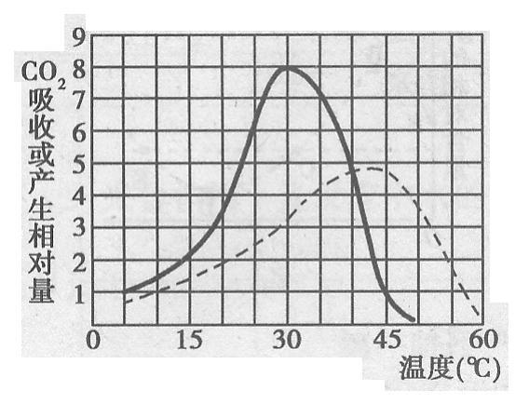
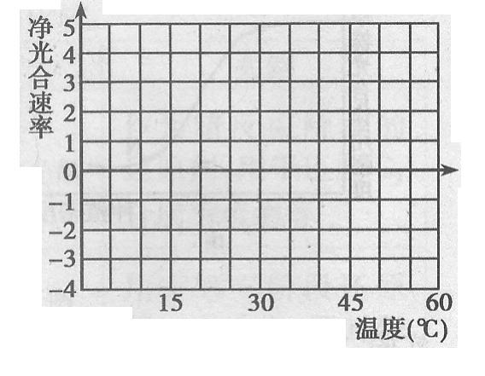
图甲
图乙

53．分析图甲知，光合作用、呼吸作用都受到温度的影响，其中与_______作用有关的酶对高温更为敏感。
54．若昼夜不停地光照，该植物生长的最适宜温度约是__________；若温度均保持在20℃的条件下，长时间每天交替进行12 h光照、12 h黑暗，该植物能否正常生长? ________。理由是 。
55．在温度为10℃的条件下，该植物叶肉细胞中产生ATP的场所有 _________。
56．根据图甲，在图乙的坐标上画出植物在15～60℃范围内净光合作用速率的变化曲线。（2分）
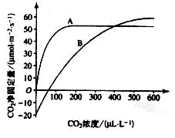
57．右图表示A、B两种植物的光照等条件适宜的情况下，光 合作用强度对环境中CO₂浓度变化的适应性。若将上述2种植物幼苗置于同一密闭的玻璃罩中，则一段时间内，生长首先受影响的植物是____________，原因是__
__ ___。(2分)
58.在一定的CO₂浓度和适宜温度下，把某植物叶片置于5千勒克司（此时测得光合速率为吸收CO₂45.0mg/100cm²叶·小时）光照下14小时，其余时间置于黑暗中（呼吸作用速率为 7.0mgCO₂/100cm²叶·小时），则1天内该植物每50cm²叶片葡萄糖积累量为 mg。（2分）

(六)（13分）回答下列有关人体生命活动调节的问题。
图1表示神经系统对内分泌功能调节的甲、乙、丙3种方式。据图回答下列问题。
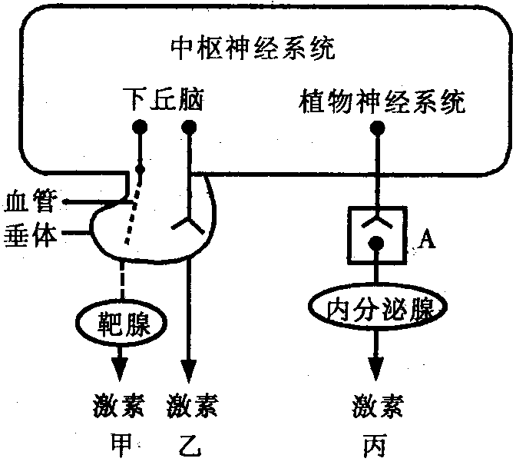
乙
B
高血浆渗透压
－
（图1）
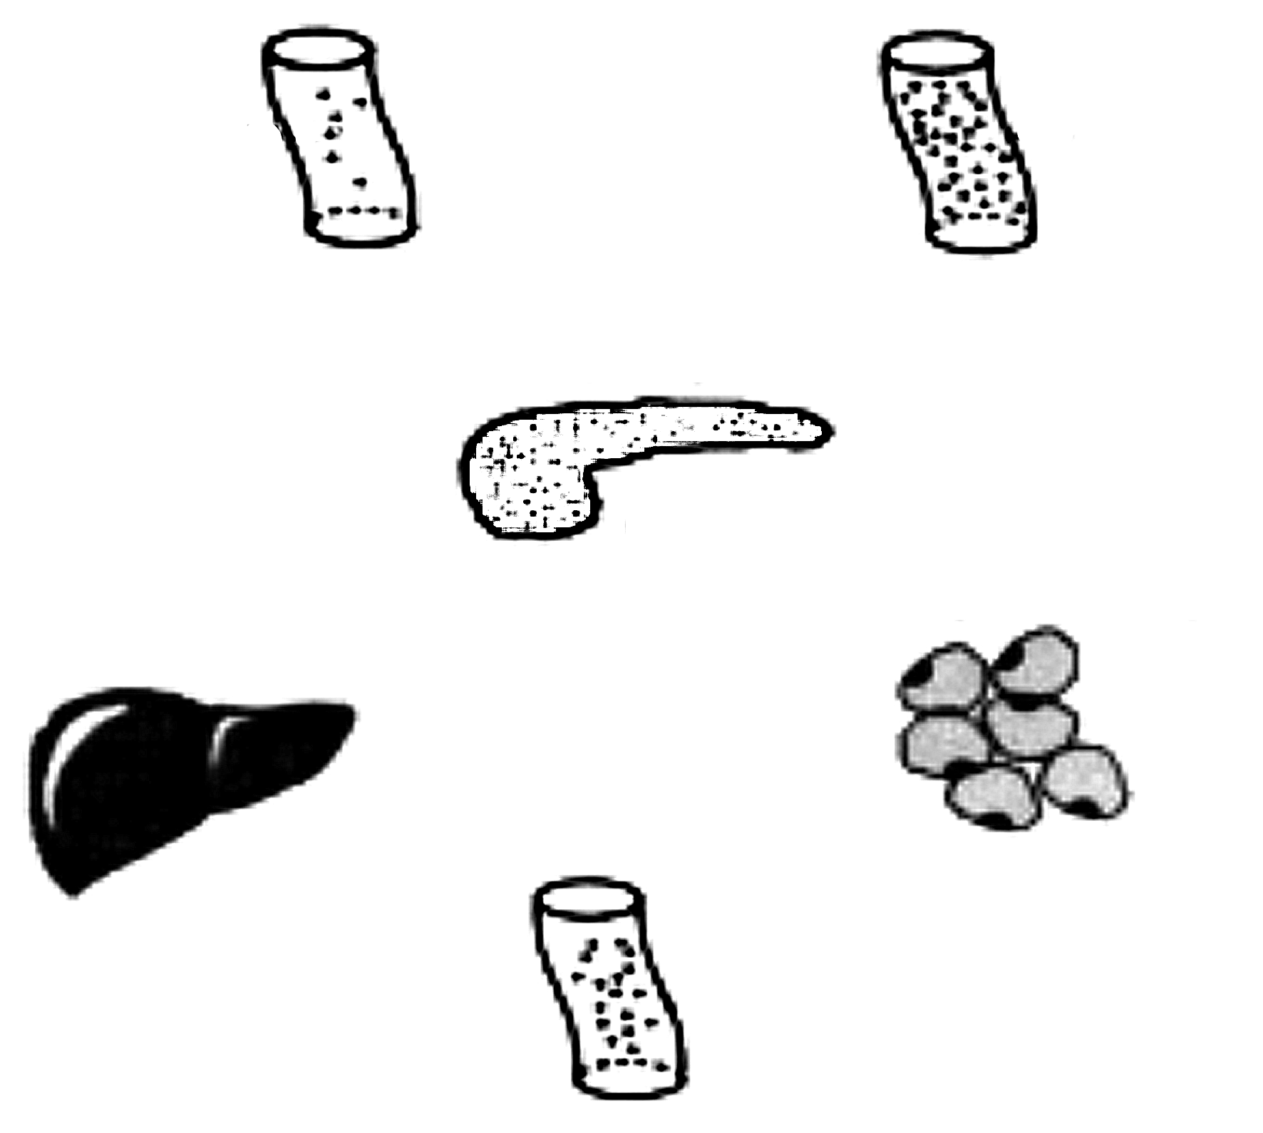
血管
D
脂肪细胞
肝脏
①
②
③
④
⑤
⑥
胰腺
（图2）

＋

59．图1甲的靶腺若为肾上腺皮质，则中枢神经系统通过下丘脑分泌_________ __ 激素到达垂体，进而影响和调节肾上腺皮质的分泌。
60．图2的D若为葡萄糖，当人体处于高血糖状态时，可通过④→⑤使血糖恢复正常。此时脂肪细胞内有关物质转化的过程是 。
61．当人体处于低血糖状态时，可直接通过图2的 (途径)使血糖恢复正常，也可通过图1的丙方式调节分泌量，兴奋在A处传递时，信号的转变形式是 。
62．在寒冷的环境中，人体能通过图1的丙方式调节平衡，其反射弧是____________________
________________________________________（2分）。
63．如果头部受伤导致图1的乙方式调节失控，人体出现多尿现象，则与此有关的是 __________激素；感冒发热患者常在服药后大量出汗使尿量减少，其原因是_____________________________________________________________________（2分）。
64．当人的动脉血压偏高时，动脉管壁上的 感受器产生冲动传达到 中枢，然后通过 神经作用于效应器产生 的反应。

（七） (9分)回答下列有关生物工程的问题。
下表是基因工程中几种限制酶识别序列及其切割位点；图2是转基因香蕉的培育过程，含目的基因的外源DNA和质粒上的箭头表示相关限制酶的酶切位点。
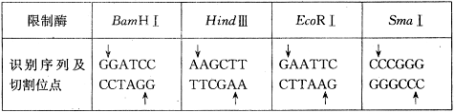

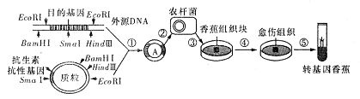
GATCC------------------A
G-------------------TTCGA
图2
图1

65．图1是用限制酶_________________进行切割得到的目的基因，可以防止含目的基因的外源DNA片段切割后____ 。
66．从图2中反映质粒作为运载体的特点是___________________ 。基因工程中还可以用___________________作为运载体。
67．图2中构建重组质粒不能使用SmaI酶切割的原因是 __________ ________。
68．图2中④表示组织培养过程中的________，它对植物激素调节的要求是______________。
69．图2中的农杆菌是基因工程中的________________。判断该转基因工程是否成功的依据是 。

（八）（10分）回答下列有关遗传和变异的问题。
70．下列属于染色体畸变的是（ ）
A．猫叫综合征 B. 人类红绿色盲 C. 无籽西瓜 D.人类白化病
71．某一生物的基因型是AabbccDdeeFF，基因A至F在染色体上
1 2 3 4 5 6
依次分布在右图的1到6处。下列属于基因突变的是（ ）
A b c F e D
A b c d
A b c d e F
A B c D e F
A．
B．
D．
C．
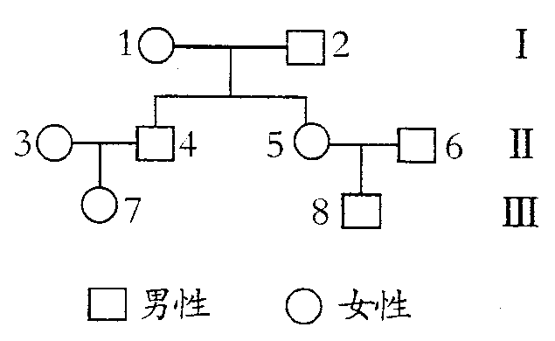
72．已知苯丙酮尿症基因a位于人类第12号染色体上，则红绿色盲区别于苯丙酮尿症最显著的遗传特点是__________。
73．若右图中III-7患苯丙酮尿症，Ⅱ-3的母亲是红绿色盲
基因b携带者，父亲正常，则Ⅱ-3的基因型是 ，
Ⅱ-3与Ⅱ-4再生1个正常男孩的概率是_______。（2分）
74．如果分别用A、B型标准血清对以上家庭中的6个成员进行凝血实验，结果如下表。（“＋”凝集，“－”不凝集）
血 清 | 红细胞
血 清 | Ⅱ-3 | Ⅱ-4 | Ⅱ-5 | Ⅱ-6 | Ⅲ-7 | Ⅲ-8
A 型标准血清 | － | ＋ | ＋ | － | － | －
B型标准血清 | ＋ | － | ＋ | － | － | ＋
则Ⅱ-3与Ⅱ-4再生1个纯合正常O型血女孩的概率是__________。（2分）
75．已知Ⅰ-2患血友病（基因h控制），能合成1种酶G6（由基因G控制），h-G之间的交换值为10％ 。Ⅱ-5两对基因都杂合；若Ⅱ-5又怀1胎，检测知胎儿细胞中有Y染色体，但不存在酶G6，则该胎儿凝血功能正常的概率为_________。（2分）

（九）（12分）回答下列生命科学实验的问题。
洋葱（2n=16）为二倍体植物。为比较不同处理方法对洋葱根尖细胞分裂指数（即视野内分裂期细胞数占细胞总数的百分比）的影响，某研究性学习小组进行了相关实验，步骤如下。
①将洋葱的老根去除，经水培生根后取出。
②将洋葱分组同时转入浓度为0．01%、0．1%秋水仙素溶液中，分别培养24h、36h、48h；秋水仙素处理停止后再转入清水中分别培养0h、12h、24h、36h。
③剪取根尖，用卡诺固定液（用3份无水乙醇、1份冰乙酸混匀）固定8h，然后将根尖浸泡在1mol/L盐酸溶液中5~8min。
④将根尖取出，放入盛有清水的培养皿中漂洗。
⑤用石碳酸-品红试剂染色。
⑥制片、镜检；计数、拍照。
不同方法处理后的细胞分裂指数（%）如下表，分析回答问题。
秋水仙素溶液浓度（%） | 分裂指数  （%）  时间（h） | 清水培养时间（h）
秋水仙素溶液浓度（%） | 分裂指数  （%）  时间（h） | 0 | 12 | 24 | 36
0.01 | 24 | 10．71 | 13．68 | 14．19 | 14．46
0.01 | 36 | 9．94 | 11．99 | 13．59 | 13．62
0.01 | 48 | 7．98 | 10．06 | 12．22 | 11．97
0.1 | 24 | 7．74 | 9．09 | 11．07 | 10．86
0.1 | 36 | 6．12 | 7．87 | 9．98 | 9．81
0.1 | 48 | 5．97 | 6．68 | 7．98 | 8．56
76．步骤③中“将根尖浸泡在1mol/L盐酸溶液中”的作用是 。
77．步骤⑥为了获得相应的观察视野，镜检时正确的操作方法是 。
78．根据所学的知识推测，石碳酸-品红试剂是1种 性染料。
79．为了统计数据更加科学，计数时应采取的方法是 。
80．根据上表结果可以得出如下初步结论：
①浓度为 秋水仙素溶液诱导后的细胞分裂指数较高。
②本实验的各种处理中，提高细胞分裂指数的最佳方法是
③若只考虑处理过程中的1个变量，如设 为自变量，在
条件下，测得细胞分裂指数（%）用柱形图表示。（2分）

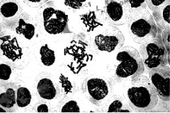

81．右上方是学生在步骤⑥所拍摄的显微照片，部分细胞染色体加倍最可能的原因是
(2分)。

参考答案

第I卷（共60分）
一、选择题（每题2分，共60分。每小题只有一个正确选项）
1 | 2 | 3 | 4 | 5 | 6 | 7 | 8 | 9 | 10
C | C | C | C | B | D | B | B | D | D
11 | 12 | 13 | 14 | 15 | 16 | 17 | 18 | 19 | 20
D | C | B | B | C | C | D | C | A | A
21 | 22 | 23 | 24 | 25 | 26 | 27 | 28 | 29 | 30
B | C | C | D | B | C | D | C | D | B

第Ⅱ卷（共90分
二、综合题
(一)（10分）31．B ⑤高尔基体 分泌
32．A ① 线粒体 纤毛摆动需要线粒体供能
33．神经细胞、小肠上皮细胞 34．C 35．细胞器的种类和数目
(二) （8分）36．青霉素能抑制大肠杆菌细胞壁的合成，青霉素周围出现无菌的透明圈
37．作为对照，以排除圆纸片对细菌生长的影响
38．等大、质地相同，浸润溶液后须沥干
39．青霉素对大肠杆菌生长起抑制作用，在一定范围内，青霉素浓度越高抑制作用越强
40．（2分）
注解：①~⑤表示浸有五种相同浓度的不同抗生素的圆纸片；⑥表示浸无菌水的圆纸片。

①
②③
③
④
⑤
⑥
枯草杆菌涂布平板

41．防止滥用抗生素，以免加速细菌的耐药性，杀死人体内的正常菌群进而降低人的免疫能力和维生素等的供应。（2分）
（三）（10分）42． Z 43．D
44．有些生物未能形成化石 未能找到完整的化石（难以找到过渡类型的化石等）
45．鸟类 两栖动物
46．兔对病毒的抗性存在着强弱不同的变异，抗性强的兔生存机会较大，并繁殖后代将强抗性的变异传给后代。个体的变异随着时间不断累积，经过许多代后，兔种群中的大部分个体都具有强抗性（2分）
47．有条纹的基因频率减少，无条纹的基因频率增加 鸟类的选择性捕食
（四）（6分）
48．非特异性 49.内质网、高尔基体和线粒体 50.b c d e g
51．致敏T细胞与抗原细胞（靶细胞或被病毒感染的宿主细胞）密切接触后导致其细胞膜通透性增大而裂解死亡
52. e和g 人工
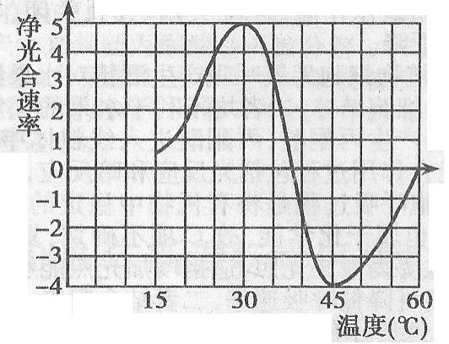
（五）（12分）53．光合 54．30℃ 不能 净光合作用量小于零
55．叶绿体、线粒体、细胞质基质
56．如右图。（2分）
57.B 在低浓度CO₂条件下，B植物利用CO₂进行光合作用能力弱，
积累光合产物少，随着玻璃罩中CO₂浓度的降低，B植物生长首先受
影响。(2分)
58.190.91(2分)
（六）（13分）59．促肾上腺皮质激素释放激素 60．葡萄糖→甘油、脂肪酸→甘油三酯
61．①→②→③ 电信号→化学信号→电信号
62．冷觉感受器→传入神经→下丘脑体温调节中枢→传出神经→肾上腺髓质。（2分）
63．抗利尿激素 大量出汗导致血浆渗透压上升,引起下丘脑神经内分泌细胞大量合成分泌抗利尿激素，通过促进B中肾小管和集合管对水分的重吸收而使血浆渗透压下降，尿量减少 （2分）
64. 压力 心血管 副交感神经 心排血量减少，血管外周阻力降低
（七）(9分) 65. BamHI和HindIII 自身环化
66．有多个酶切位点、有标记基因、能在宿主细胞内复制并稳定保存（至少写2点）
噬菌体或动植物病毒（或病毒）
67.SmaI酶会破坏目的基因和质粒
68．去分化 生长素与细胞分裂素浓度的比值约为1
69. 含目的基因的受体 该目的基因在香蕉中是否成功表达。
(八)（10分）70.A、C 71.D 72.男性患者多于女性患者，呈隔代交叉遗传
73.AaX^{B}X^{B}或AaX^{B}X^{b}；9/32（2分） 74.3/128（2分） 75.90％ （2分）
（九）(12分)76．使组织细胞易于分散开
77．先在低倍镜下找到理想视野，再换上高倍镜观察
78．碱性 79．随机观察多个视野
80．①0.01% ②0.01%秋水仙素溶液诱导24h，再在清水中培养36h
③如设秋水仙素质量分数为自变量 秋水仙素处理24h后，不用清水培养
细胞分裂指数（%）
秋水仙素质量分数（%）
5
10
0.01
0.1
10.71
7.74

（2分）（可以根据自变量的设定而改变图形，只要正确均得分）
81．秋水仙素抑制纺锤体的形成，阻碍有丝分裂，但复制后的染色体正常分离，导致细胞内染色体数量加倍。（也可能是观察到处于分裂后期的正常细胞）（2分）

